|  |  |  |  |
| --- | --- | --- | --- |
|  | | | |
| **ASIGNATURA: ENGLISH** | **GRADO: PRE-JARDIN** | **PERIODO:III** | **FECHA: 20-26 de julio.** |

**TEMA: Útiles escolares SCHOOL SUPPLIES Fecha límite de entrega: 26 de julio.**

1. Recortar y pegar los nombres en su lugar correspondiente de español a ingles.

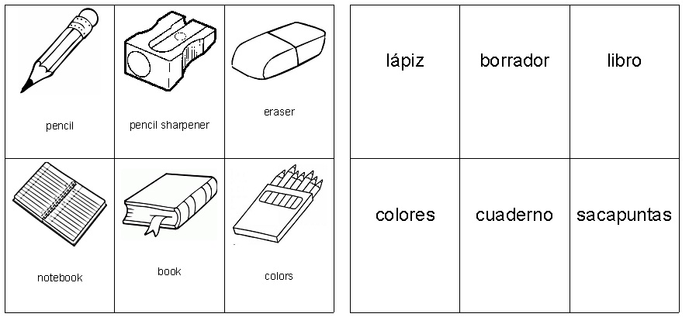

2. HACER UN UTIL ESCOLAR CON MATERIAL RECICLABLE Y DECIRLO EN INGLES EN UN MINIVIDEO.